PROPOSAL
INNOVATION AND ENTERPRISE AWARD 2016

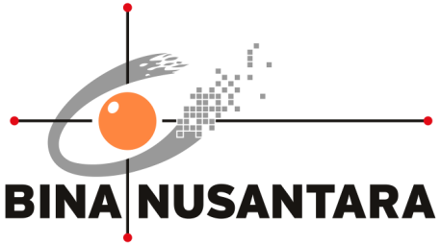

BINUS PAGES: CORPORATE YELLOW PAGES YANG BERFUNGSI MEMBANTU PENEMPATAN KARYAWAN DALAM BERBAGAI PENUGASAN

PENGESAHAN PROPOSAL
(PROPOSAL APPROVAL)
INNOVATION & ENTERPRISE AWARD 2016
BINA NUSANTARA

1. | Judul Proyek  (Project title) | : | Aplikasi Portal Informasi dan Search Engine Untuk Informasi Pencapaian Karyawan BINUS Group
2. | Kategori  (Category) | : | - Art & Design  - Building & Environment  - Business & Management | - Humaniora  - Science & Technology  - Teaching & Learning
 |  |  | - Other: ............................................................................................
3. | Nama Tim  (Team Name) | : | BINUS Pages
4. | Anggota Tim  (Team members) | :
No | Nama Anggota  (Member Name) | Division/Business Unit  Department/Unit  Position | Handphone  Ext  E-mail
1 | Ardian Yunanto, S.Kom | Knowledge Innovation Officer, Knowledge Innovation | 1215
2 | Angry Ronald Adam, S.Kom, M.T.I | Lecturer Specialist S2, Software Laboratory Center | 1616
3 | Dion Darmawan, S.Kom, M.T.I | Senior Knowledge System Engineer, Knowledge System | 1215
4 | Seprihadi Natanael, S.Kom | HCIS Senior Officer, Human Capital Information System | 1253

Jakarta, 29 Juli 2016

Mengetahui, | Team Leader
(Dr. Elidjen, S.Kom, MInfoCommTech) | (Ardian Yunanto, S.Kom)
Corporate Knowledge Center Manager

*) minimal Binusian level 13
RINGKASAN PROYEK
(PROJECT SUMMARY)
BINUS Pages adalah corporate yellow pages yang merupakan salah satu fitur dalam Knowlegde Management Portal yang berfungsi sebagai expert locator system. BINUS Pages adalah salah satu fitur knowledge management yang ditujukan pemakaiannya tidak hanya dalam lingkup BINUS University tetapi juga mencakup BINUS Group. BINUS Pages dapat dimanfaatkan Human Capital, BINUS Create, BINUS Consulting, Business Unit, dan Jurusan/Program Studi untuk mempermudah mencari staf, dosen, dan pimpinan berdasarkan latar belakang pendidikan, pengalaman kerja, pegalaman dan jabatan mengerjakan proyek atau kepanitiaan, keanggotaan serta jabatan dalam keahlian profesi, pengalaman sebagai trainier atau konsultan, dan prestasi untuk ditugaskan dalam kepanitiaan, proyek, dan jabatan.
Keyword: BINUS Pages, corporate yellow pages, knowledge management portal, expert locator system

- Latar Belakang Proyek (Background of the project)
Human Capital, BINUS Create, BINUS Consulting, Business Unit, dan Jurusan/Program Studi dalam proses mencari staf, dosen, dan pimpinan yang ada dalam lembaga internal BINUS berdasarkan latar belakang pendidikan, pengalaman kerja, pegalaman dan jabatan mengerjakan proyek atau kepanitiaan, keanggotaan serta jabatan dalam keahlian profesi, pengalaman sebagai trainier atau konsultan, dan prestasi untuk ditugaskan dalam kepanitiaan, proyek, dan jabatan. BINUS sudah mempunyai HC Portal yang berbasiskan SAP dimana dalam portal tersebut terdapat biodata karyawan. Namun, HC Portal ini relatif masih belum dapat diandalkan untuk membantu mempermudah dan secara tepat mendapatkan staf, dosen, dan pimpinan yang dibutuhkan. Dibutuhkan BINUS Pages, corporate yellow pages yang merupakan salah satu fitur dalam Knowlegde Management Portal yang berfungsi sebagai expert locator system. BINUS Pages adalah salah satu fitur knowledge management yang ditujukan pemakaiannya tidak hanya dalam lingkup BINUS University tetapi juga mencakup BINUS Group. BINUS Pages dapat dimanfaatkan oleh Human Capital, BINUS Create, BINUS Consulting, Business Unit, dan Jurusan/Program Studi untuk mencari staf, dosen, dan pimpinan berdasarkan latar belakang pendidikan, pengalaman kerja, pegalaman dan jabatan mengerjakan proyek atau kepanitiaan, keanggotaan serta jab, atan dalam keahlian profesi, pengalaman sebagai trainier atau konsultan, dan prestasi untuk ditugaskan dalam kepanitiaan, proyek, dan jabatan.

- Rumusan Masalah (Problem Statement)
Tanpa adanya Binuspages sebagai talent management portal, maka :
- Biodata karyawan tidak up to date karena karyawan relatif enggan untuk meng-update-nya karena tidak merasakan manfaatnya.
- HC Portal yang berbasiskan SAP dimana dalam portal tersebut terdapat biodata karyawan relatif masih belum dapat diandalkan untuk membantu mempermudah dan secara tepat mendapatkan staf, dosen, dan pimpinan yang dibutuhkan dari internal BINUS.

- Tujuan dan Manfaat (Goal and Benefit)
Tujuan
- Mengembangkan BINUS Pages, corporate yellow pages yang merupakan salah satu fitur dalam Knowlegde Management Portal yang berfungsi sebagai expert locator system yang ditujukan pemakaiannya tidak hanya dalam lingkup BINUS University tetapi juga mencakup BINUS Group untuk membantu Human Capital, BINUS Create, BINUS Consulting, Business Unit, dan Jurusan/Program Studi lebih mudah dan tepat dalam mencari staf, dosen, dan pimpinan berdasarkan latar belakang pendidikan, pengalaman kerja, pegalaman dan jabatan mengerjakan proyek atau kepanitiaan, keanggotaan serta jabatan dalam keahlian profesi, pengalaman sebagai trainier atau konsultan, dan prestasi dari internal BINUS untuk ditugaskan dalam kepanitiaan, proyek, dan jabatan.

Manfaat
- Human Capital, BINUS Create, BINUS Consulting, Business Unit, dan Jurusan/Program Studi dapat dengan lebih mudah dan tepat mencari staf, dosen, dan pimpinan berdasarkan latar belakang pendidikan, pengalaman kerja, pegalaman dan jabatan mengerjakan proyek atau kepanitiaan, keanggotaan serta jabatan dalam keahlian profesi, pengalaman sebagai trainier atau konsultan, dan prestasi dari internal BINUS untuk ditugaskan dalam kepanitiaan, proyek, dan jabatan.
- Mengurangi waktu yang diperlukan untuk mencari staf, dosen, dan pimpinan dari internal BINUS
- Secara tidak langsung mengurangi kekecewaan dan meningkatkan loyalitas karyawan karena karyawan merasa pengalaman dan keahliannya dihargai

- Rencana Penerapan Proyek (Project Implementation Plan)

No. | Aktivitas (Activity) | Bulan (Month) |  |  |  |  |  |  |  | Keluaran (Output)
 |  | Mei | Jun | Jul | Aug | Sep | Oct | Nov | Dec
1 | Idea and requirement gathering |  |  |  |  |  |  |  |  | Kerangka Proposal
2 | Planning dan Design |  |  |  |  |  |  |  |  | Kerangka Aplikasi
3 | Application Development |  |  |  |  |  |  |  |  | Aplikasi (Beta)
4 | Application Testing
5 | Implementation, Maintenance, Improvement |  |  |  |  |  |  |  |  | Running Application in Corporate Portal BINUS Group

- Perkiraan Efisiensi Sumber Daya (Resource Efficiency Estimation)
Sebelum (Before):
- Relatif lebih banyak waktu dan karyawan yang harus ditugaskan untuk merekrut staf, dosen, dan pimpinan yang tepat berdasarkan latar belakang pendidikan, pengalaman kerja, pegalaman dan jabatan mengerjakan proyek atau kepanitiaan, keanggotaan serta jabatan dalam keahlian profesi, pengalaman sebagai trainier atau konsultan, dan prestasi dari internal BINUS yang perlu segera ditugaskan dalam kepanitiaan, proyek, dan jabatan baik oleh Human Capital, BINUS Create, BINUS Consulting, Business Unit, dan Jurusan/Program Studi.
- Pemborosan biaya karena harus merekrut pengganti karyawan BINUS yang meninggalkan BINUS karena merasa kecewa pengalaman kerja dan keahliannya tidak membuatnya mendapatkan posisi yang ia dambakan.
- Pemborosan biaya kembali terjadi apabila karyawan yang direkrut dari luar BINUS tersebut berkinerja buruk.

Setelah (After):
- Relatif lebih sedikit waktu dan karyawan yang harus ditugaskan untuk merekrut staf, dosen, dan pimpinan yang tepat berdasarkan latar belakang pendidikan, pengalaman kerja, pegalaman dan jabatan mengerjakan proyek atau kepanitiaan, keanggotaan serta jabatan dalam keahlian profesi, pengalaman sebagai trainier atau konsultan, dan prestasi dari internal BINUS yang perlu segera ditugaskan dalam kepanitiaan, proyek, dan jabatan baik oleh Human Capital, BINUS Create, BINUS Consulting, Business Unit, dan Jurusan/Program Studi.
- Penghematan biaya karena turnover lebih kecil sehingga tidak harus merekrut pengganti karyawan BINUS yang meninggalkan BINUS karena merasa kecewa pengalaman kerja dan keahliannya yang tidak membuatnya mendapatkan posisi yang ia dambakan.
- Penghematan biaya karena probablitas mendapatkan karyawan yang berkinerja baik semakin tinggi karena BINUS Pages dapat mengeluarkan daftar profil berdasarkan ranking tertinggi sampai yang terendah yang dapat digunakan sebagai data yang objective untuk rekrutmen karyawan dari internal BINUS.

ROI:
Penghematan biaya yang luar biasa akan terjadi karena BINUS Pages memudahkan dan membantu mendapatkan staf, dosen, dan pimpinan yang ada dalam lembaga internal BINUS berdasarkan latar belakang pendidikan, pengalaman kerja, pegalaman dan jabatan mengerjakan proyek atau kepanitiaan, keanggotaan serta jabatan dalam keahlian profesi, pengalaman sebagai trainier atau konsultan, dan prestasi untuk ditugaskan dalam kepanitiaan, proyek, dan jabatan. Penghematan biaya juga terjadi karena turnover akan menurun dengan menurunnya karyawan yang meninggalkan BINUS karena kecewa pengalaman dan keahliannya tidak diberdayakan.

- Resiko Proyek (Project Risk)
Relatif tidak ada resiko yang perlu dikhawatirkan dari BINUS Pages karena corporate yellow pages adalah fitur dalam Knowlegde Management Portal yang berfungsi sebagai expert locator system yang mempermudah dan membantu rekrutmen staf, dosen, dan karyawan yang tepat dari internal BINUS berdasarkan latar belakang pendidikan, pengalaman kerja, pegalaman dan jabatan mengerjakan proyek atau kepanitiaan, keanggotaan serta jabatan dalam keahlian profesi, pengalaman sebagai trainier atau konsultan, dan prestasi untuk ditugaskan dalam kepanitiaan, proyek, dan jabatan. Dengan sosialisasi yang dapat mengkomunikasikan dengan baik manfaat BINUS Pages bagi karyawan, maka profil yang up to date pun bisa terjamin.

LAMPIRAN
(APPENDIX)

A.1 Binus Pages Home A.2 Binus Pages Search Result
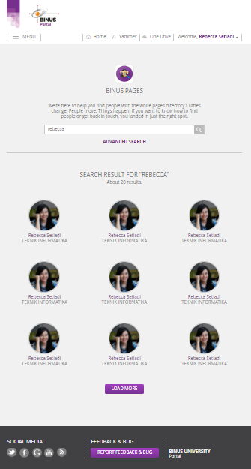
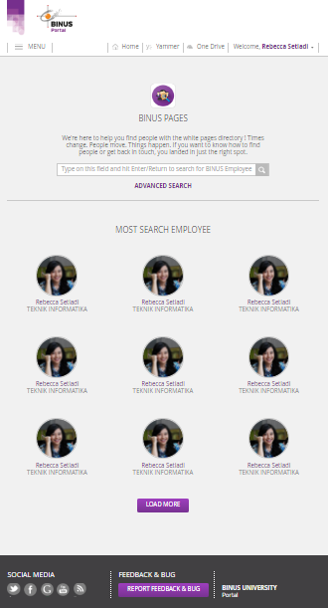

A.3 Binus Pages Detail
